Informe de tareas realizadas para el mes de abril.

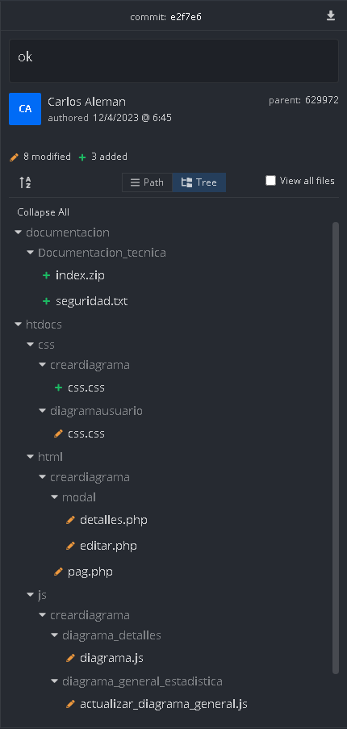

Estos son los cambios confirmados para el día 12 de abril. Esta confirmación abarca distintas fechas debido a que debo hacer pruebas de ejecución. Lo que toma algo de tiempo llevar a cabo las mismas.

En la imagen muestra la cantidad de ficheros que trabajaron, ya sea por supresión, edición o creación de instrucciones, estos cambios estarán ahí presentes.

A continuación el número identificador de cada una de las confirmaciones en ese mes.

12 de abril del 2023

e2f7e69dfa305af421c977a82fcf64b708babdc7

24 de abril del 2023

ea6c6514e4c34a3ce3eb4338d839cc8819ebd934

24 de abril del 2023

1f884eeb9b7422864a43919dd34912def9490f76

